МИНИСТЕРСТВО ОБРАЗОВАНИЯ  И НАУКИ  МУРМАНСКОЙ  ОБЛАСТИ | ГАУДПО МО  «ИНСТИТУТ  РАЗВИТИЯ  ОБРАЗОВАНИЯ» | МУРМАНСКАЯ  И МОНЧЕГОРСКАЯ ЕПАРХИЯ РУССКОЙ ПРАВОСЛАВНОЙ ЦЕРКВИ

XIV ТРИФОНОВСКИЕ ОБРАЗОВАТЕЛЬНЫЕ ЧТЕНИЯ

«Молодежь: свобода и ответственность»

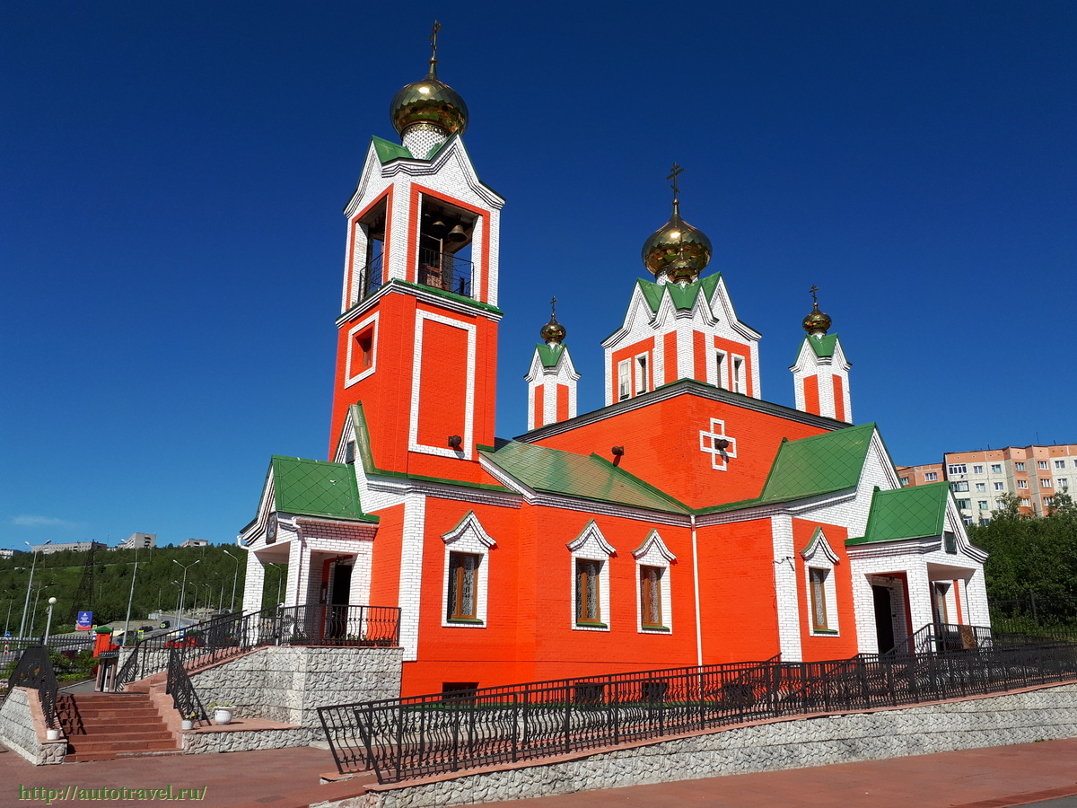

ПРОГРАММА

7 ноября 2018 года

Мурманская область
7 ноября 2018 года

г. Кировск

МБОУ «СОШ № 5 г. Кировска»

(ул. Советской Конституции, д. 10)

Регламент работы Чтений

11.00–12.00 – регистрация участников
12.00–13.30 – пленарное заседание
13.30–14.00 – перерыв
14.00–16,00, – работа секций

Пленарное заседание

Торжественное открытие чтений
Приветственное слово

Кузин Юрий Александрович, глава администрации города Кировска;

протоиерей Василий Данилец, благочиный Хибиногорского округа, настоятель прихода храма Новомучеников и Исповедников Российских города Апатиты;

Слово Митрополита Мурманского и Мончегорского Симона;

Решетова Ольга Зевсовна, главный специалист отдела общего
образования Министерства образования и науки Мурманской области;

иеромонах Трифон (Умалатов), заведующий сектором мероприятий и конкурсов Синодального отдела религиозного образования и катехизации Русской Православной Церкви;

иерей Константин Жданович, руководитель отдела религиозного
образования и катехизации Мурманской и Мончегорской епархии

Секция 1. Принципы проектирования конкурсной работы Всероссийского конкурса в области педагогики, воспитания и работы с детьми и молодёжью до 20 лет «За нравственный подвиг учителя»

Руководитель секции - иеромонах Трифон (Умалатов),
заведующий сектором мероприятий и конкурсов Синодального отдела
религиозного образования и катехизации Русской Православной Церкви

Секция 2. Современные формы и методы духовно-нравственного воспитания воспитанников дошкольных образовательных организаций
Ауд. 201

Руководители секции:
протоиерей Василий Данилец;
Никитенко Марина Николаевна, старший воспитатель МБДОУ № 1
г. Кировска

- Семья как основа духовно-нравственного воспитания детей дошкольного возраста.
Коршакова Виктория Витальевна, воспитатель МБДОУ № 4, г. Кировск
- Взаимодействие дошкольного учреждения и семьи в воспитании ценностной личности. Практический опыт родителей.
Бесова Людмила Валентиновна, педагог-психолог МБДОУ № 5, г. Кировск; Сеничева Раиса Петровна, воспитатель МБДОУ № 5, г. Кировск;
Полетаев Павел Владимирович, Полетаева Ольга Николаевна, представители родительской общественности
- Создание православной образовательной среды на базе дошкольной организации.
Маннанова Светлана Ивановна, старший воспитатель МДОУ детский сад № 4 г. Кола
- Этическая беседа как средство духовно-нравственного воспитания детей старшего дошкольного возраста.
Смирнова Наталья Николаевна, старший воспитатель МБДОУ № 13,
г. Кандалакша
- Формирование у дошкольников духовно-нравственных ориентаций посредством приобщения к истокам «малой родины».
Степанова Анна Александровна, воспитатель МБДОУ № 4, г. Кировск

Секция 3. Потенциал проектной деятельности в духовно-нравственном воспитании детей дошкольного возраста
Ауд. 203
Руководители секции:
протоиерей Константин Кузнецов;
Лазарева Ольга Евгеньевна, старший воспитатель МБДОУ № 4 г. Кировска

- Воспитательный потенциал Всероссийской интеллектуальной олимпиады «Наше наследие в дошкольном образовании».
Иванова Светлана Анатольевна, заведующий МДОУ детским садом № 38
п. Молочный
- Образовательное проектирование в духовно-нравственном воспитании дошкольников.
Бутакова Оксана Валентиновна, воспитатель МБДОУ № 52, г. Кандалакша
- Духовно-нравственное воспитание детей в рамках реализации краеведческого проекта «Я просто люблю этот город».
Денисова Алена Петровна, воспитатель МБДОУ № 4, г. Кандалакша
- Формирование представлений у дошкольников о русских традициях через фольклорное наследие.
Сидорова Татьяна Юрьевна, воспитатель МБДОУ № 1, г. Кировск
- Формирование позитивных нравственных установок у дошкольников в проектной деятельности.
Завьялова Наталья Альбертовна, воспитатель МБДОУ № 16,
г. Кандалакша
- Воспитание толерантности у детей дошкольного возраста в проектной деятельности.
Васильева Татьяна Васильевна, воспитатель группы компенсирующей направленности для детей с ЗПР МБДОУ № 17 г. Апатиты

Секция 4. Духовно-нравственное развитие и воспитание
в системе начального общего образования
Ауд. 206
Руководители секции:
иеромонах Трифон Михайловский;
Ерига Юлия Викторовна, заместитель директора по ВР
МБОУ «СОШ № 5 г. Кировска»

- Формирование нравственных ценностей у обучающихся (из опыта преподавания модуля «Основы православной культуры»).
Янбердина Диана Маратовна, учитель истории, обществознания и основ православной культуры МОУ СОШ № 13 н.п. Высокий
- Воспитание духовно-нравственных ценностей младших школьников на уроках ОРКСЭ.
Григорьева Оксана Аркадьевна, учитель начальных классов
МБОУ «СОШ № 7 г. Кировска»
- Реализация Программы нравственного и духовного воспитания младших школьников МБОУ «СОШ № 5 г. Кировска» «МОЙ МИР».
Старотиторова Наталья Михайловна, учитель начальных классов
МБОУ «СОШ № 5 г. Кировска»
- Православные ценности в формировании семейных традиций.
Зырина Марина Вячеславовна, учитель начальных классов
МБОУ «СОШ № 7 г. Кировска»
- Значение выбора круга чтения для формирования нравственных ценностей молодежи.
Кромидо Дарья Константиновна, учитель начальных классов
МБОУ «СОШ № 2 г. Кировска»
- Включение чтения в структуру приоритетных культурных потребностей младших школьников.
Малюлина Наталья Михайловна, учитель начальных классов МБОУ «Хибинская гимназия»

Секция 5. Система формирования духовно-нравственных ценностей у учащихся начальной школы
Ауд. 207
Руководители секции:
иерей Георгий Звонцов;
Баранникова Наталья Ивановна, учитель начальных классов МБОУ «СОШ № 5
г. Кировска»

- Метод проектов как форма работы с учащимися начальных классов в сфере духовно-нравственного воспитания.
Полковникова Татьяна Владимировна, учитель начальных классов
МБОУ г. Мурманска «Гимназия № 1»
- Молодежь и театр – нравственное воспитание через творчество.
Зарницына Галина Александровна, учитель музыки МБОУ «Хибинская гимназия»; Шемякина Любовь Владимировна, учитель начальных классов МБОУ «Хибинская гимназия»
- Формирование духовно-нравственных ценностей будущих защитников Отечества посредством реализации Программы духовно-нравственного воспитания, развития учащихся младших классов МБОУ «СОШ № 7 г. Кировска.
Мекерова Светлана Григорьевна, учитель начальных классов
МБОУ «СОШ № 7 г. Кировска»
4. Физическое и духовное здоровье человека - редкая удача.
Калинчак Татьяна Михайловна, учитель начальных классов
МБОУ «СОШ № 2 г. Кировска»
5. Организация занятий внеурочной деятельности по программе «Школа
докторов» как условие формирования духовно-нравственных ценностей
младших школьников.
Дмитриева Людмила Владимировна, учитель начальных классов
МБОУ «СОШ № 7 г. Кировска»
6. Изучение фольклорного наследия как фактор формирования представлений
младших школьников о духовных традициях.
Лысых Лариса Владимировна, учитель начальных классов
МБОУ «СОШ № 7 г. Кировска»

Секция 6. Эффективные практики духовно-нравственного воспитания обучающихся
Ауд. 204
Руководители секции:
иерей Алексей Шипитка;
Шабанова Марина Ивановна, заместитель директора по УВР
МБОУ «СОШ № 5 г. Кировска»

- Воспитательное пространство гимназии как среда, формирующая личность обучающегося, готовую к самореализации и жизненному самоопределению.
Маркова Татьяна Юрьевна, зам. директора по УВР МБОУ «Хибинская гимназия»
- Молодёжь как индикатор состояния общества.
Козлова Юлия Михайловна, учитель географии и химии МБОУ СОШ № 10, г. Кировск
- Молодое поколение выбирает…
Вельдяскина Наталья Сергеевна, педагог-организатор ОБЖ
МБОУ гимназии № 1, г. Полярные Зори
- Организация деятельности клуба «Честь» как условие духовно-нравственного воспитания школьников.
Максимова Людмила Петровна, учитель истории и обществознания
МБОУ «СОШ № 7 г. Кировска»
- Формирование нравственных ценностей учащихся с девиантным поведением в процессе учебной и внеучебной деятельности.
Гладконогих Вера Александровна, учитель географии
ФГБ ПОУ «Мончегорское специальное учебно-воспитательное
учреждение закрытого типа»
- Духовно-нравственные ценности класса ЮДП.
Фесько Елена Викентьевна, учитель истории МБОУ ООШ № 20
п.г.т. Никель
- Эффективные формы формирования духовно-нравственных ценностей будущих защитников Отечества.
Шелгунова Елена Евгеньевна, учитель физической культуры
МБОУ «СОШ № 7 г. Кировска»

Секция 7. Формирование системы духовных ценностей
на уроках и во внеклассной работе
Ауд. 205
Руководители секции:
иерей Иоанн Данилец;
Круталевич Елена Дмитриевна, заместитель директора по УВР
МБОУ «СОШ № 5 г. Кировска»
- Нравственные ориентиры школьников в процессе преподавания учебного предмета «Литература».
Смирнова Наталья Игоревна, учитель русского языка и литературы
МБОУ «СОШ № 5 г. Кировска»
- Формирование духовности школьников средствами учебного предмета «Литература».
Ребрикова Лариса Петровна, учитель русского языка и литературы
МБОУ «Хибинская гимназия»
- Язык – зеркало личности.
Еремочкина Светлана Николаевна, учитель русского языка и литературы МБОУ «СОШ № 2 г. Кировска»
- Роль иностранного языка в процессе нравственного и духовного воспитания молодежи.
Дворяжкина Елена Юрьевна, учитель английского языка МБОУ ООШ № 3, г. Полярные Зори
- Становление семейных традиций как основа духовно-нравственного воспитания молодёжи.
Софина Оксана Юрьевна, учитель физической культуры МБОУ «СОШ № 7 г. Кировска»
- Семья как фактор формирования личности ребенка.
Черных Максим Евгеньевич, педагог-психолог МБОУ «СОШ № 2
г. Кировска»
- Президентские спортивные игры и Президентские спортивные состязания как эффективная форма воспитания ответственности у молодёжи.
Аверкина Марина Юрьевна, учитель физической культуры
МБОУ «СОШ № 7 г. Кировска»

Секция 8. Нравственное воспитание в современных условиях: свобода или ответственность
Ауд. 208
Руководители секции:
иерей Константин Жданович; иеродиакон Гурий Попов;
Трегуб Валентина Николаевна, заместитель директора по ВР МБОУ «СОШ № 7 г. Кировска»

- Ответственность - центральное приобретение подросткового возраста.
Петрова Яна Серафимовна, методист МБУО «Районный методический
кабинет», Кольский район
- Уклад жизни школы как пространство становления свободы и ответственности учащихся.
Васильева Екатерина Васильевна, учитель истории и обществознания МБОУ «СОШ № 7 г. Кировска»
- Молодежь и социальные сети.
Сергачева Наталья Степановна, учитель математики и физики
МБОУ «СОШ № 2 г. Кировска»
- Молодежь: права и обязанности.
Рудакова Людмила Петровна, учитель истории, обществознания и права МБОУ «Хибинская гимназия»
- Роль родителей в воспитании подрастающего поколения.
Архипова Анна Андреевна, педагог-психолог МБОУ «СОШ № 7
г. Кировска»
- Работа классного руководителя по формированию ответственного поведения подростка.
Комарова Галина Владимировна, учитель английского языка
МБОУ гимназии № 1, г. Полярные Зори
- Пути достижения гармонии физического и душевного здоровья.
Ставицкая Дарья Александровна, учитель физической культуры
МБОУ «СОШ № 7 г. Кировска»

